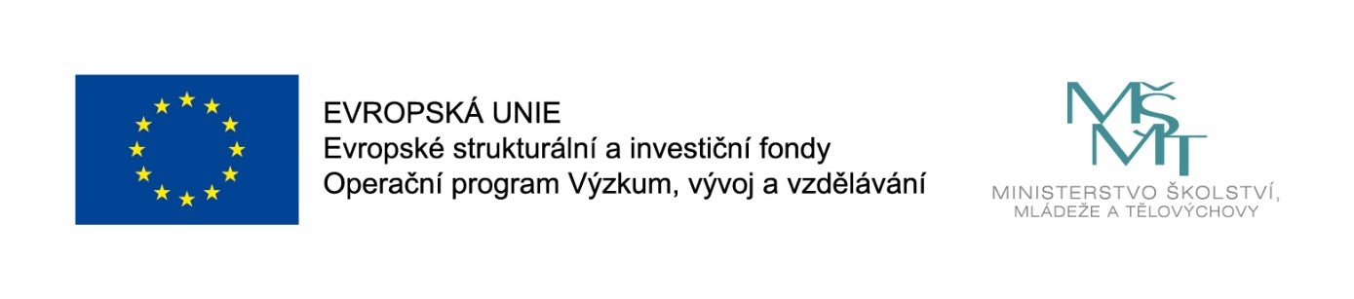

OPVVV, VÝZVA Č. 02_20_080 PODPORA ŠKOL FORMOU PROJEKTŮ ZJEDNODUŠENÉHO VYKAZOVÁNÍ-ŠABLONY III.
Základní škola a Mateřská škola Kařez, okres Rokycany, příspěvková organizace je realizátorem projektu s názvem ZŠ a MŠ Kařez-ŠABLONY III., reg.č. CZ.02.3.X/0.0/0.0/20_080/0020763 v rámci Výzvy č. 02_20_080 ŠABLONY III., Operační program Výzkum, vývoj a vzdělávání (OP VVV).

DETAILY PROJEKTU
Doba realizace: od 1. 09. 2021 do 30. 6. 2023
Finanční výše podpory/CZV projektu: 479 103,-- Kč
Podpořeno:
Prostředky Evropského sociálního fondu v rámci OP VVV a státního rozpočtu ČR.

ANOTACE projektu
Cílem výzvy je podpořit činnost mateřské a základní školy formou projektů zjednodušeného
vykazování. Aktivity jsou zaměřeny na osobnostně profesní rozvoj pedagogů a zvyšování kvality vzdělávání v mateřských a základních školách prostřednictvím sdílení zkušeností pedagogů, spolupráce s odborníky z praxe, zahraničních stáží pedagogů a na pomoc školám při společném vzdělávání dětí a žáků, a to možností personálního posílení o školního asistenta, školního psychologa, speciálního pedagoga, sociálního pedagoga a chůvu. Dále jsou podporovány extrakurikulární aktivity, spolupráce s rodiči dětí a žáků, kariérové poradenství žáků a aktivity rozvíjející metody výuky s využitím ICT.

ZÁKLADNÍ ŠKOLOU REALIZOVANÝ VÝBĚR ŠABLON projektu
3.II/1 | Školní asistent – personální podpora ZŠ
3.II/12 | Projektový den ve výuce - (povinná aktivita)

MATEŘSKOU ŠKOLOU REALIZOVANÝ VÝBĚR ŠABLON projektu
3.I/1 | Školní asistent – personální podpora MŠ
3.I/9 | Projektový den ve výuce - (povinná aktivita)

